ΠΑΝΕΠΙΣΤΗΜΙΟ ΠΕΛ/ΝΗΣΟΥ
ΠΕΡΙΦΕΡΕΙΑΚΟ ΤΜΗΜΑ ΠΑΤΡΑΣ Δ/ΣΗΣ ΣΠΟΥΔΩΝ & ΦΟΙΤΗΤΙΚΗΣ ΜΕΡΙΜΝΑΣ

ΔΕΛΤΙΟ ΤΥΠΟΥ

ΕΘΕΛΟΝΤΙΚΗ ΑΙΜΟΔΟΣΙΑ

Το Τμήμα Περίθαλψης & Κοινωνικής Μέριμνας του Πανεπιστημίου Πελοποννήσου, σε συνεργασία με τον Φοιτητικό Σύλλογο της Σχολής Τεχνολογικών Εφαρμογών του Πανεπιστημίου Πελοποννήσου, και τον Φοιτητικό Σύλλογο ΣΕΥΠ του Πανεπιστημίου Πατρών, έστειλαν μήνυμα ελπίδας με την συμμετοχή τους στην εθελοντική αιμοδοσία που πραγματοποιήθηκε την Παρασκευή στις 19 Μαρτίου 2021 στην αίθουσα Συγκλήτου.
Όλοι όσοι εργάστηκαν για τη διοργάνωση αυτής της δράσης, είδαν την προσπάθειά τους να δικαιώνεται με τον καλύτερο τρόπο καθώς συγκεντρώθηκαν συνολικά 25 πολύτιμες μονάδες αίματος, ενώ υπήρξαν και επιπλέον 5 άτομα που, αν και το επιθυμούσαν, δεν μπόρεσαν να αιμοδοτήσουν για ιατρικούς λόγους.
Ο γιατρός και οι νοσηλεύτριες από το Τμήμα Αιμοδοσίας του Γενικού Νοσοκομείου Πατρών «ο Άγιος Ανδρέας», ενθάρρυναν τα μέλη της ακαδημαϊκής κοινότητας που προσήλθαν για πρώτη φορά στην εθελοντική αιμοδοσία και υποδέχτηκαν εκείνους που είχαν δώσει το παρόν στις προηγούμενες δράσεις.
Πραγματικά ήταν μια πολύ αξιόλογη προσπάθεια όλων, ιδιαίτερα στις δύσκολες μέρες της πανδημίας.
Πρέπει να σημειωθεί ότι τηρήθηκαν αυστηρά όλα τα προβλεπόμενα υγειονομικά πρωτόκολλα για την πρόληψη της διασποράς του ιού.
Με αφορμή την Εθελοντική αιμοδοσία, απευθύνουμε ένα μεγάλο ευχαριστώ σε όλους τους εθελοντές αιμοδότες για το μεγάλο δώρο ζωής που προσφέρουν στο συνάνθρωπο τους, αλλά και για τη στάση τους που αποτελεί παράδειγμα προς μίμηση για το κοινωνικό σύνολο.

Τέλος, την ίδια μέρα στο Πανεπιστήμιο διενεργήθηκαν από τον ΕΟΔΔΥ δωρεάν rapid tests. Συγκεκριμένα προσήλθαν 98 μέλη της ακαδημαϊκής μας κοινότητας όπου ήταν όλα αρνητικά.

ΤΜ.ΠΕΡΙΘΑΛΨΗΣ & ΚΟΙΝΩΝΙΚΗΣ ΜΕΡΙΜΝΑΣ
ΠΑΝΕΠΙΣΤΗΜΙΟΥ ΠΕΛΟΠΟΝΝΗΣΟΥ

ΑΙΜΟΔΟΣΙΑ
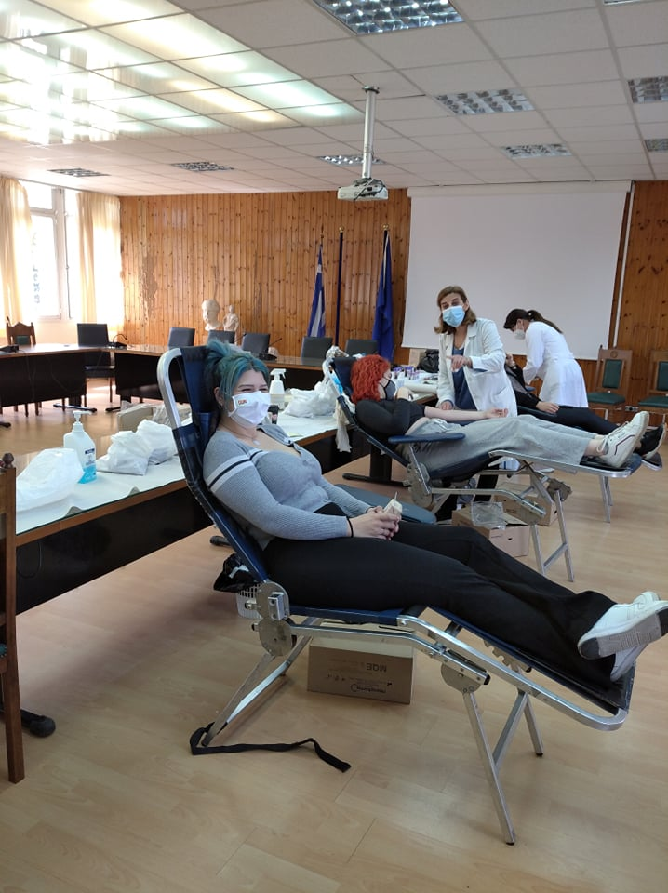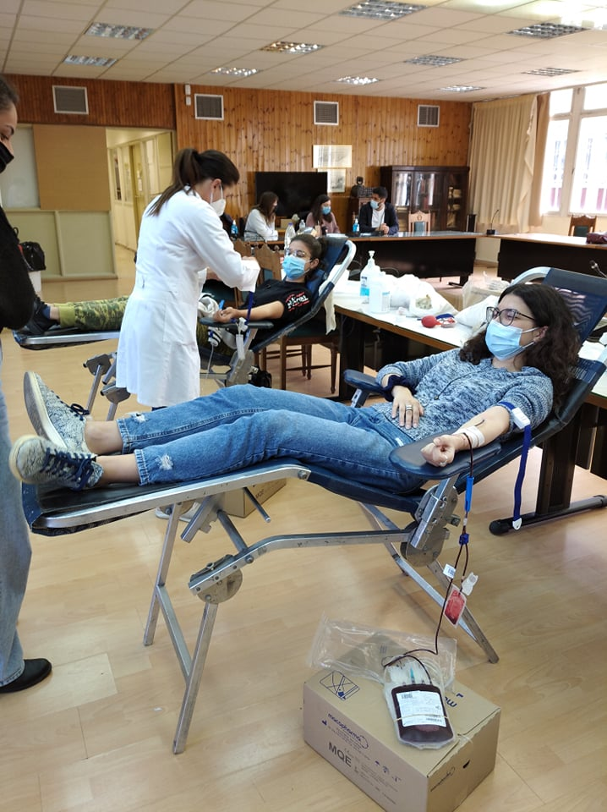

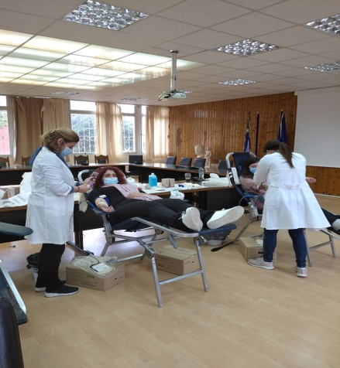

Ρ

RAPID TESTS

